附件1：
上海市中小学教师资格考试笔试报名信息确认点一览表
17个区（县）报名点现场确认点信息一览表
序号 | 报名点名称 | 现场确认点名称 |  | 地址 | 电话
1 | 黄浦区 | 黄浦区教育考试中心 |  | 凤阳路186号 | 63271614
2 | 静安区 | 静安区业余大学 |  | 胶州路601号 | 62530762
3 | 徐汇区 | 徐汇区业余大学 |  | 大木桥路434号 | 64168608
4 | 长宁区 | 长宁区教育招生考试中心 |  | 茅台路472号 | 62787558
5 | 普陀区 | 普陀区人才交流中心 |  | 枣阳路108号1717室 | 62221298
6 | 闸北区 | 上海行健职业学院 |  | 原平路55号 | 66115178
7 | 虹口区 | 虹口区招生办公室 |  | 大连西路203号 | 63063079
8 | 杨浦区 | 杨浦区教育招生考试中心 |  | 延吉东路55号 | 55833009
9 | 宝山区 | 宝山区教育考试中心 |  | 永乐路宝山七村88号 | 66593165  66593210
10 | 闵行区 | 闵行区教育考试中心 |  | 沪光路120号（君莲学校内） | 64921788
11 | 浦东新区 | 浦东新区招生办公室 |  | 潍坊七村702号 | 58303406
12 | 嘉定区 | 嘉定区人才服务中心教育分中心 |  | 嘉定区嘉定镇启良路82号 | 59524988
13 | 青浦区 | 青浦区教育考试服务中心 |  | 青浦区万寿路55号 | 69202913  59205052
14 | 松江区 | 松江区教师进修学院 |  | 松江区方塔北路318号 | 57832347
15 | 金山区 | 金山区教育人才交流服务中心 |  | 金山区石化金一东路2号1404室 | 57931675
16 | 奉贤区 | 奉贤区招生办公室 |  | 奉贤区南桥镇南桥路446号 | 57418172
17 | 崇明县 | 崇明县教育考试中心 |  | 崇明县城桥镇中津桥路116号 | 59624534
凡华东师范大学，上海师范大学和上海师范大学天华学院、上海行健职业学院和上海体育学院普通全日制在校学生必须选取本校为考点，下列高校报名点实行网上审核确认的办法，不接受其他高校及社会考生报名及现场确认。
高校报名点网上审核点信息一览表
1 | 华东师范大学(在校生) |  | 54342954
2 | 上海师范大学（徐汇校区在校生）  上海师范大学（奉贤校区在校生） |  | 60252188  64515343  60252188  64515343
3 | 上海师范大学天华学院（在校生） |  | 39966126 39966105
4 | 上海行健职业学院（在校生） |  | 66115178
5 | 上海体育学院（在校生） |  | 51253159
备注：
1、报名信息确认时间为2015年9月13日（周日）--9月15日（周二），每天9:00-11:00， 13:00-16:00。
2、未经现场确认或现场确认结束后未按规定提交报名信息表的区（县）报名点考生，将无法进行网上缴费，本次报名无效。报名信息确认不得跨区确认，不得代确认，逾期不予受理。
附件2：
上海市中小学教师资格考试笔试考生报名流程图

附件3：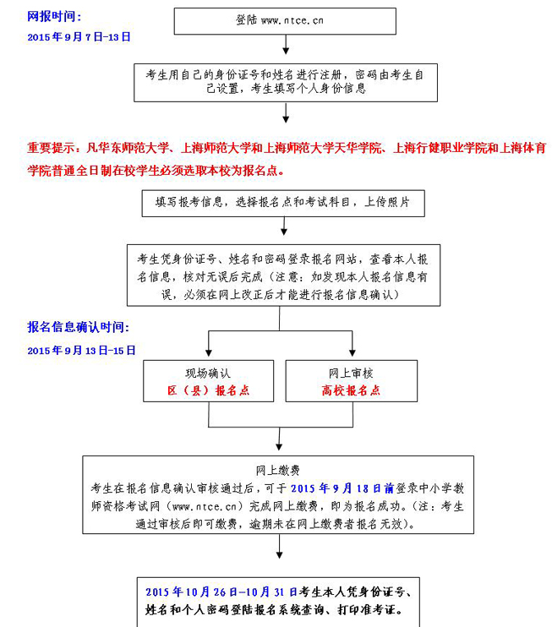

中小学教师资格考试网上支付流程

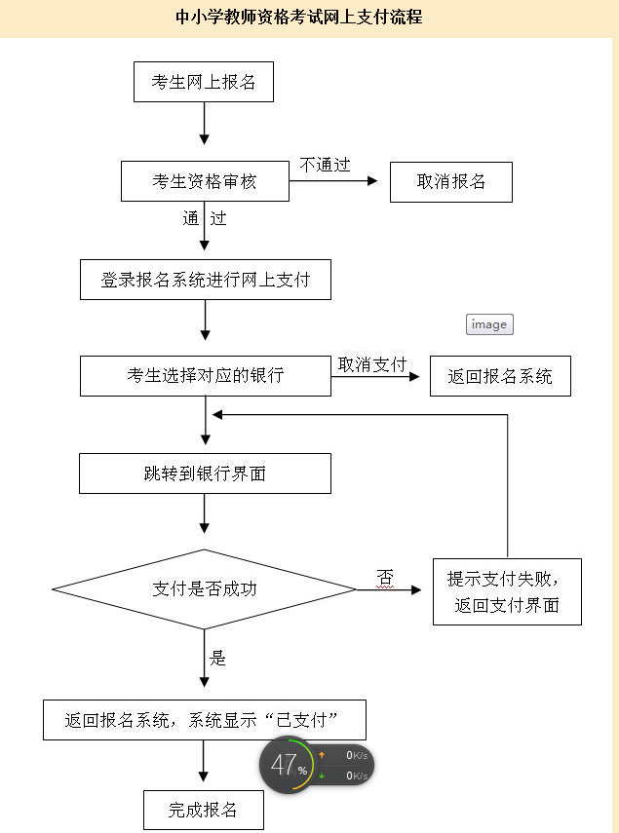

附件4：
中小学教师资格考试报名网上支付银行列表
序号 | 名称 | 银行卡列表
1 | 招商银行 | 一卡通；信用卡
2 | 中国建设银行 | 龙卡准贷记卡；龙卡储蓄卡
3 | 中国工商银行 | 牡丹信用卡；牡丹储蓄卡；工行活期存折；
4 | 平安银行 | 信用卡/一账通卡信用账户； 借记卡/活期存折/一账通卡存款账户
5 | 民生银行 | 民生借记卡；民生信用卡
6 | 兴业银行 | 兴业储蓄卡；兴业信用卡
7 | 中国农业银行 | 金穗准贷记卡；金穗储蓄卡
8 | 广东发展银行 | 广发信用卡；广发借记卡
9 | 北京银行 | 借记卡；信用卡
10 | 中国邮政储蓄银行 | 绿卡；信用卡
11 | 华夏银行 | 华夏储蓄卡
12 | 交通银行 | 太平洋信用卡；太平洋借记卡
13 | 浦发银行 | 浦发借记卡；浦发信用卡
14 | 中国光大银行 | 借记卡；信用卡；活期一本通
15 | 北京农村商业银行 | 凤凰借记卡
16 | 渤海银行 | 渤海银行借记卡
17 | 中信银行 | 中信借记卡；中信信用卡
18 | 中国银行 | 长城人民币信用卡；长城电子借记卡；中银人民币信用卡
19 | 上海银行 | 借记卡、信用卡
20 | 银联支付 | 各大商业银行和地方性银行
支付方式：使用首信易支付平台进行网上支付。考生需要持有首信易支付平台接受的银行卡进行网上支付。目前，首信易支付平台接受24家银行卡的网上支付业务。考生在支付过程中有任何问题可联系首信易支付平台客服。
首信易支付平台客服电话：
（010）4008182626或82652626转分机6644，6829，6576（9：00-17：30）
（010）82652963,82652961 （9：00-17：30）
（010）59321108（24小时）
附件5：
上海市中小学教师资格考试发票领取点一览表
序号 | 报名点名称 | 发票领取点名称 | 地址 | 电话
1 | 黄浦区 | 黄浦区教育考试中心 | 凤阳路186号 | 63271614
2 | 静安区 | 静安区业余大学 | 胶州路601号 | 62530762
3 | 徐汇区 | 徐汇区教育局招生考试中心 | 百色支路28号 | 54361040
4 | 长宁区 | 长宁区教育招生考试中心 | 茅台路472号 | 62787558
5 | 普陀区 | 普陀区人才交流中心 | 枣阳路108号1717室 | 62221298
6 | 闸北区 | 上海行健职业学院 | 原平路55号 | 66115178
7 | 虹口区 | 虹口区招生办公室 | 大连西路203号 | 63063079
8 | 杨浦区 | 杨浦区教育招生考试中心 | 延吉东路55号 | 55833009
9 | 宝山区 | 宝山区教育考试中心 | 永乐路宝山七村88号 | 66593165  66593210
10 | 闵行区 | 闵行区教育考试中心 | 沪光路120号（君莲学校内） | 64921788
11 | 浦东新区 | 浦东新区招生办公室 | 潍坊七村702号 | 58303406
12 | 嘉定区 | 嘉定区人才服务中心教育分中心 | 嘉定区嘉定镇启良路82号 | 59524988
13 | 青浦区 | 青浦区教育考试服务中心 | 青浦区万寿路55号 | 69202913  59205052
14 | 松江区 | 松江区教育人才服务中心 | 松江区方塔北路195号 | 57837092
15 | 金山区 | 金山区教育人才交流服务中心 | 金山区石化金一东路2号1404室 | 57931675
16 | 奉贤区 | 奉贤区招生办公室 | 奉贤区南桥镇南桥路446号 | 57418172
17 | 崇明县 | 崇明县教育考试中心 | 崇明县城桥镇中津桥路116号 | 59624534
18 | 高校报名点 | 华东师范大学 | 东川路500号（第一教学楼415） | 54342954
19 | 高校报名点 | 上海师范大学（徐汇校区）  上海师范大学（奉贤校区） | 桂林路64号上海师范大学继续教育学院2号楼408室 | 60252188  64515343
20 | 高校报名点 | 上海师范大学天华学院 | 嘉定区胜辛北路1661号 | 39966126  39966105
21 | 高校报名点 | 上海行健职业学院 | 原平路55号 | 66115178
22 | 高校报名点 | 上海体育学院 | 长海路399 号 | 51253159
备注：
考生网上在线支付成功后，若需要发票可于2015年9月21日-9月23日（每天09:00-11:00,13:00-16:00）持第二代居民身份证原件到所选报名点对应的发票领取点领取发票，不得跨区领取。
附件6：
上海市中小学教师资格考试笔试咨询电话一览表
序号 |  | 区（县）名称 | 笔试政策咨询部门 | 咨询电话
1 |  | 上海市 | 上海市教育考试院 | 64946675
2 |  | 黄浦区 | 黄浦区教育考试中心 | 63271614
3 |  | 静安区 | 静安区教育事务综合管理中心 | 62887602
4 |  | 徐汇区 | 徐汇区教育局人才服务中心 | 54665872
5 |  | 长宁区 | 长宁区教育招生考试中心 | 62787558
6 |  | 普陀区 | 普陀区教育考试中心 | 62221298
7 |  | 闸北区 | 闸北区教育招生考试中心 | 56624976
8 |  | 虹口区 | 虹口区招生办公室 | 63063079
9 |  | 杨浦区 | 杨浦区教育招生考试中心 | 55833009
10 |  | 宝山区 | 宝山区教育考试中心 | 66593165  66593210
11 |  | 闵行区 | 闵行区教育考试中心 | 64921788
12 |  | 浦东新区 | 浦东新区招生办公室 | 58303406
13 |  | 嘉定区 | 嘉定区人才服务中心教育分中心 | 59524988
14 |  | 青浦区 | 青浦区教育考试服务中心、 人才中心 | 69202913  59710231
15 |  | 松江区 | 松江区教育人才服务中心 | 57837092
16 |  | 金山区 | 金山区教育人才交流服务中心 | 57931675
17 |  | 奉贤区 | 奉贤区招生办公室 | 57418172
18 |  | 崇明县 | 崇明县教育考试中心 | 59624534
19 | 华东师范大学（在校生） |  |  | 54342954
20 | 上海师范大学（徐汇校区在校生）  上海师范大学（奉贤校区在校生） |  |  | 60252188转243
21 | 上海师范大学天华学院（在校生） |  |  | 39966126  39966105
22 | 上海行健职业学院（在校生） |  |  | 66115178
23 | 上海体育学院（在校生） |  |  | 51253159
附件7：
上海市中小学教师资格考试成绩复核申请表（样张）
准考证号 | 姓名 | 身份证号 | 核查  科目代码 | 网站  查询分数 | 电话 | 申请日期
电子邮箱
备注：
1、考生如对本人的考试成绩有异议，可在考试成绩公布后10个工作日内（以考生寄出邮戳为准）向上海市教育考试院提出本人亲笔签名的书面申请（申请表中所有信息缺一不可，信息不全将无法查询）。
2、表格填妥后邮寄至上海市钦州南路500号，上海市教育考试院社会考试办公室收（信封上还须标明“中小学教师资格考试成绩复核”字样），邮政编码：200235，工作人员收到成绩复核申请后10个工作日予以电子邮件或电话回复成绩复核结果。

申请人： （签名）
年 月 日

